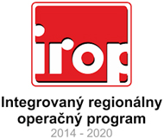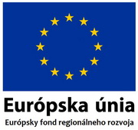

Vďaka finančnej podpore z fondov Európskej Únie realizuje obec Beladice projekt s názvom: „Rekonštrukcia, prístavba, rozšírenie kapacity a investície do vybavenia MŠ Beladice“. Hlavný cieľ projektu bude dosiahnutý prostredníctvom realizácie dvoch hlavných aktivít projektu:

- Rozšírenie kapacity MŠ Beladice (prístavba, rekonštrukcia)
- Obstaranie materiálno – technického vybavenia MŠ Beladice

Hlavné aktivity projektu sa budú realizovať prostredníctvom stavebných úprav (prístavba, rekonštrukcia) existujúcej budovy materskej školy a obstaraním materiálno-technického vybavenia materskej školy. Výsledkom projektu má byť zvýšenie jestvujúcej kapacity na 33 detí navštevujúcich materskú školu. Primárnou cieľovou skupinou projektu sú obyvatelia obce Beladice. Na základe Zmluvy o poskytnutí nenávratného finančného príspevku je maximálna výška nenávratného finančného príspevku 163 400,00€.

Hlavný cieľ projektu: Zvýšiť zaškolenosť detí v materskej škole Beladice a prispievať k skvalitneniu predprimárneho vzdelávania s ohľadom na ďalšie stupne vzdelávacieho procesu.

hypertextový odkaz na webové sídlo RO http://www.mpsr.sk/
hypertextový odkaz na webové sídlo SO https://www.unsk.sk/
hypertextový odkaz na webové sídlo CKO www.partnerskadohoda.gov.sk

